МАОУ Заревская СОШ с УИОП

ИГРА по информатике
для обучающихся 10 класса:
Информатик-
бизнесмен


Учитель: Шаповалова В.Н.

НЕДЕЛЯ МАТЕМАТИКИ, ИНФОРМАТИКИ И ФИЗИКИ

Январь, 2015

Цели:
Повторение и обобщение знаний по информатике, воспитание ответственности, коллективизма, уважительного отношения к мнению партнера, формирования навыков делового взаимодействия и принятия групповых решений.
Задачи:
- Воспитательная — развитие познавательного интереса, логического мышления.
- Учебная — углубление, обобщение и систематизация знаний по программированию и системам счисления.
- Развивающая — развитие алгоритмического мышления, памяти, внимательности.

Оформление кабинета: ребусы, плакаты.
Плакаты:
- По кремнистым ступеням Взбираясь к опасным вершинам, Никогда не отдаст человек Своего превосходства Даже самым умнейшим машинам.
- Дорогу осилит идущий, а информатику — мыслящий.
- Хорошо думать — значит подавить беспорядочность потока мыслей (Гюстав Гийом).
- Первые шаги всегда самые трудные (Рабиндра-нат Тагор).

Подготовительный этап
Класс разбивается на две команды, члены которой являются членами правления банка. Каждая команда получает задание подготовить вопросы для соперников в конкурсах консультантов, президентов, кассиров и охранников и правила игры. Из учащихся класса выбираются три человека в члены жюри. Ведет игру учитель информатики.
Правила игры
- В игре участвуют две команды, каждая из которых представляет правление банка. Игроки каждой команды выбирают президента банка.
- Стартовый капитал команды — 3000 байтиков (у.е)
3. Командам предлагаются задания различной сложности, от этого зависит стоимость задания. Если команда дает правильный ответ, то ее капитал увеличивается на стоимость задания. Если команда ответила неправильно, то ее капитал уменьшится на 50%стоимости задания, если эту задачу не решит кто, и на 100%, если на нее даст ответ другая команда.
4. Победителем объявляется самый «богатый» банк.

Ход игры:
В начале игры каждая команда должна зарегистрировать свой банк. В связи с этим ей надо подготовить свой договор, устав, т.е. «визитную карточку» команды.
Конкурс Разминка.
СКОЛЬКО ЛЕТ ДЕВОЧКЕ?

(А. Стариков)
Ей было тысяча сто лет,
Она в сто первый класс ходила,
В портфеле по сто книг носила —
Все это правда, а не бред.
Когда, пыля десятком ног,
Она шагала по дороге,
За ней всегда бежал щенок
С одним хвостом, зато стоногий.
Она ловила каждый звук
Своими десятью ушами,
И десять загорелых рук
Портфель и поводок держали.
И десять темно-синих глаз
Рассматривали мир привычно,
Но станет все совсем обычным,
Когда поймете наш рассказ.
(Девочке 12 лет, она ходила в 5-й класс, у собаки 4 ноги, а ушей и рук у девочки было по 2.)
По итогам конкурса определяются роли участников:
Президент банка
Банкир
Кассир
Контролер
Консультант
Менеджер
Охранник


Конкурс банкиров. Знаток истории информатики.
(каждый вопрос стоит 200 у.е.)
1. Кто создал проект первой вычислительной машины с программным управлением? Ответ: Чарльз Беббидж.
2. В каком году были созданы первые ЭВМ? Ответ: в 40-х.
- Что из перечисленного не является носителем информации?  - Дискета с играми;  - Книга;  - Географическая карта;  - Звуковая плата. | 6. основным элементной базой ЭВМ четвертого поколения является?  - Полупроводники;  - Электромеханические схемы;  - Электровакуумные лампы;  - СБИС.
- Магистраль ЭВМ – это:  - Внешнее устройство ЭВМ;  - Часть операционной системы;  - Запоминающее устройство ЭВМ;  - Общая линия проводов, к которым параллельно присоединяются блоки ЭВМ. | 7. Кто является основоположником отечественной вычислительной техники?  - С.А.Лебедев,  - М.В.Ломоносов;  - П.Л.Чебышев;  - Н.И.Лобачевский.
- Что такое программа?  - Это игры, предназначенные для использования на ЭВМ;  - Это набор инструкций на машинном языке, который находится в виде файла на магнитном диске и по вашей команде загружается в компьютер для выполнения;  - Это набор инструкций, предназначенный для запуска компьютера;  - Это набор инструкций, предназначенный для работы компьютера. | 8. Винчестер предназначен для:  - Хранения информации, не используемой постоянно на компьютере;  - Для постоянного хранения информации, часто используемой при работе на компьютере;  - Подключения периферийных устройств к магистрали;  Управления работой ЭВМ по заданной программе.
9. Назначение процессора:  - Обрабатывать одну программу в данный момент времени;  - Управлять ходом вычислительного процесса и выполнять арифметические и логические действия;  - Осуществлять подключение периферийных устройств к магистрали;  - Руководить работой вычислительной машины с помощью электрических импульсов | 10. Компьютер – это:  - Устройство для хранения и выдачи информации;  - Устройство для обработки информации;  - Универсальное устройство для хранения, обработки и передачи информации;  - Универсальное устройство для передачи информации.
Конкурс консультантов. Найди ошибку. (каждый вопрос стоит 100 у.е)
Вопрос: Сколько байт в слове «информатика» (« экономика»)? Ответ: 11 (9).

Вопрос: Найдите ошибку в записи арифметического выражения на алгоритмическом языке. Консультантам выдаются карточки с арифметическими выражениями на языке Бейсик, содержащими ошибки. Их задача найти эти ошибки и исправить.

Конкурс контролеров.
Контролеры должны ответить на вопросы теста, каждый вопрос стоит 100 у.е.:
1. Для кого будет информативно следующее сообщение: «Программа — это алгоритм, записанный на языке программирования»?
а) для дворника;
б) для начинающего программиста;
в) для парикмахера;
г) для учителя химии;
д) для профессионального программиста.
2. Оля учится во 2-м классе и хорошо знает таблицу умножения, но не знает английский язык. Какие из сообщений могут быть для Оли информативны?
а) 2*8 = 16
б) My friend is schoolboy;
в) 6 MULTIPLAY 8 EQUAL;
г) Оля учится в школе;
д) в английском алфавите 26 букв.
3. Какие информационные процессы ты можешь назвать?
4. Приведи пример, в котором числовая информация используется вместе с текстовой, графическая вместе с числовой.
________________________________________
5 Какова образная информация, которую человек может хранить на внешних носителях?
а) вкусовые образы;
б) изображение и звук;
в) осязательные образы;
г) обонятельные образы;
6.Что такое система счисления?
а) это набор цифр;
б) системой счисления называют правила выполнения арифметических операций;
в) системой счисления называют определенную совокупность знаков и цифр, а также правил их записи.

Конкурс менеджеров. Связь с общественностью.
(каждый вопрос стоит 200 у.е.)
1. Почтовый ящик абонента электронной почты — это:
- часть оперативной памяти на сервере;
- часть внешней памяти на сервере;
- часть ОП на рабочей станции;
- часть внешней памяти на рабочей станции;
E) номер телефона, с которым связан модем.
2. Протокол связи — это:
- список абонентов компьютерной сети;
- программа, приводящая полученное сообщение в стандартной форме;
C) соглашение о единой форме представления и способа пересылки сообщений;
D) список обнаруженных ошибок в передаче сообщений;
E) маршрут пересылки сообщений.
3. Rambler.ru является:
- Web-сайтом;
- браузером;
- программой, обеспечивающей доступ в Интернет;
- поисковым сервером;
E) редактором HTML-документов.
4. Для просмотра World Wide Web требуется:
- знание IP-адресов;
- текстовый редактор;
- URL (универсальный указатель ресурсов);
- специальная программа с графическим интерфейсом — браузер;
E) только подключение к Интернету.
5. Организация, обеспечивающая доступ к информационным ресурсам Интернета — это:
- провайдер; D) Студия Web-дизайна;
- Web-сервер; Е) Web-узел.
- браузер;

6. Адресом электронной почты в сети Интернет может быть:
- www.psu.ru; D) xizOI23@DDOHRZ21.uk;
- 2:5020/23.77; Е) nT@@mgpu.nisk.ni.
- victor®;

7. Среди утверждений:
- Выделенным сервером локальной сети называют компьютер, магнитный диск которого доступен пользователям других компьютеров.
- Работу компьютера в сети через телефонный канал связи обеспечивает сетевая карта.
- Локальные и глобальные сети различаются по географическому принципу (по удаленности)
верными являются только:
- 1; 2; 3; С) нет верных утверждений; Е) 2.
- 1; 2; D) 1; 3;

8. Заданы имя почтового сервера (alfa-centavra), находящегося в России, и имя почтового ящика (Alex).
Определить электронный адрес:
- alfa-centavra@Alex.ru;
- alfa-centavra@Alex.Russia;
- alfa-centavra.Alex@ru;
- Alex.alfa-centavra@ru;
E) Alex@alfa-centavra.ru.

Конкурс президентов банков. (стоимость вопроса 500 у.е.)
1. Сказка-вопрос:
Собрались все четырехугольники на лесной поляне и стали обсуждать вопрос о выборе короля. Долго спорили и вот один старый параллелограмм сказал: «Давайте отправимся все в столицу королевства, и кто первым войдет в нее, тот и станет королем!»
Рано утром отправились все в путь. Путь им преградила река, которая сказала: «Переплывут меня те, у кого диагонали точкой пересечения делятся пополам!» Часть четырехугольников осталась на берегу, а остальные переплыли. Затем они подошли к высокой горе, которая сказала, что она пропустит только тех, у кого диагонали равны. Пришлось некоторым путникам остаться, а остальные двинулись дальше, пока не дошли до узкого моста. Мост пропускал только тех, у кого диагонали пересекаются под прямым углом. Эту преграду прошел один. Кто?

Конкурс охранников.
Разгадать ребусы по информатике, которые составит команда соперников. Стоимость каждого ребуса 100 у.е.

Подведение итогов игры
Жюри, которое ведет «лицевые счета» команд, определяет победителей и вручает памятные призы (которые участники готовят сами)

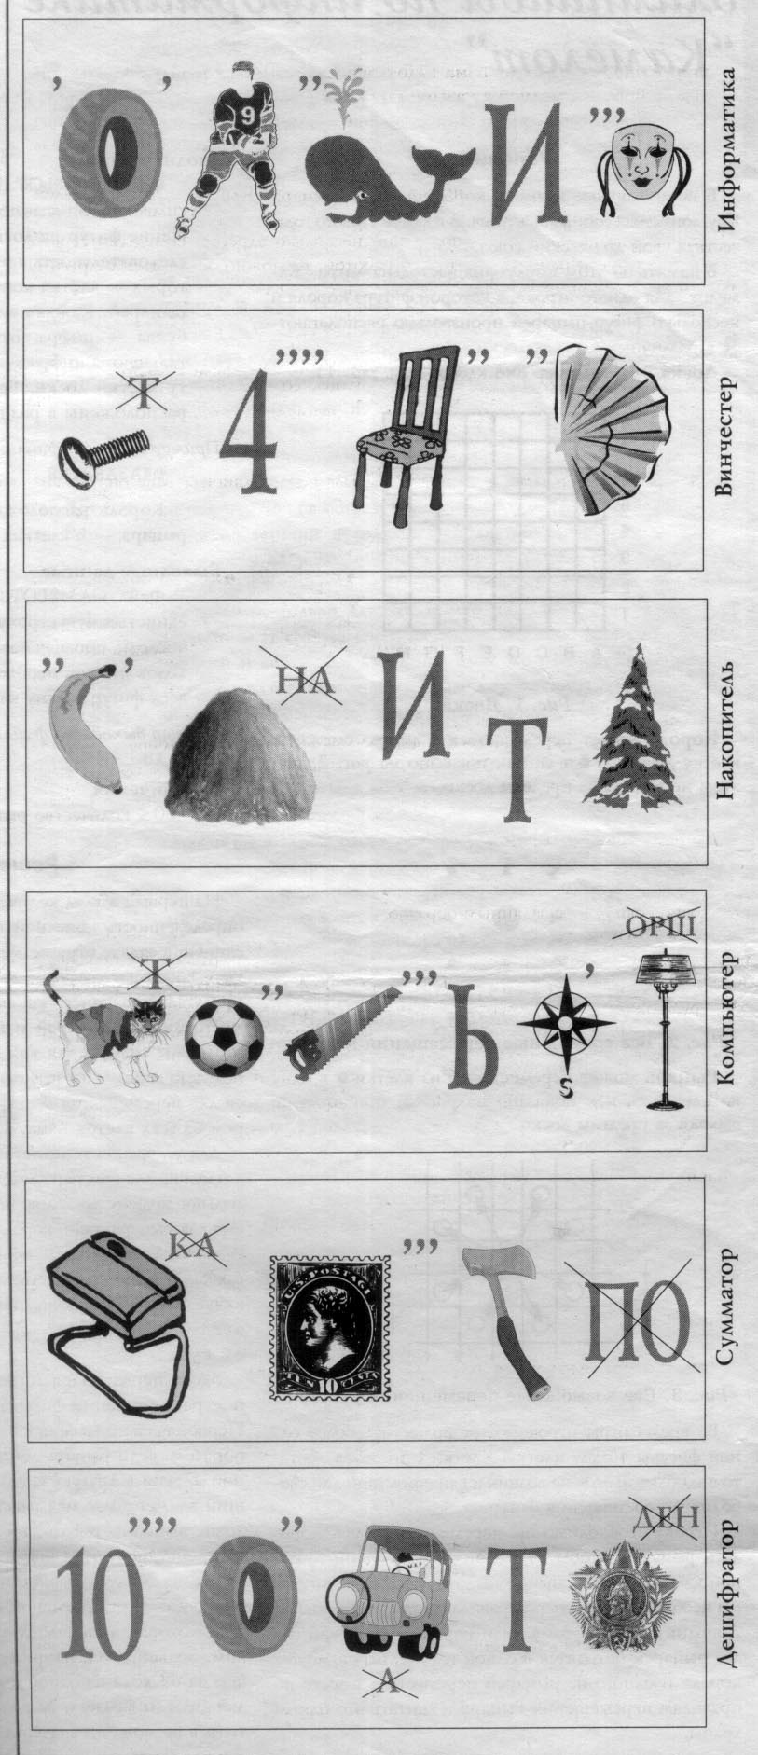
Конкурс кассиров. Кто быстрее посчитает?
(каждый вопрос стоит 100 у.е)

1. "Информация передается со скоростью 20 Кбайт/с. Какой объем информации будет передан за 10 мин?
а) 3000 Кбайт;
б) 3000 байт;
в) 12000 Кбайт;
г) 51200 байт;
д) 3 Мбайт.
2.Сколько битов информации содержится в сообщении объемом четверть килобайта?
а) 2032;
б) 2048;
в) 250;
г) 2000;
д) 256.

Конкурс кассиров. Кто быстрее посчитает?
(каждый вопрос стоит 100 у.е)

1. "Информация передается со скоростью 20 Кбайт/с. Какой объем информации будет передан за 10 мин?
а) 3000 Кбайт;
б) 3000 байт;
в) 12000 Кбайт;
г) 51200 байт;
д) 3 Мбайт.
2.Сколько битов информации содержится в сообщении объемом четверть килобайта?
а) 2032;
б) 2048;
в) 250;
г) 2000;
д) 256.
Конкурс консультантов. Найди ошибку. (каждый вопрос стоит 100 у.е)
Вопрос: Сколько байт в слове «информатика»? Ответ:

Вопрос: Найдите ошибку в записи арифметического выражения на алгоритмическом языке. Консультантам выдаются карточки с арифметическими выражениями на языке Бейсик, содержащими ошибки. Их задача найти эти ошибки и исправить.

Конкурс консультантов. Найди ошибку. (каждый вопрос стоит 100 у.е)
Вопрос: Сколько байт в слове « экономика»? Ответ:

Вопрос: Найдите ошибку в записи арифметического выражения на алгоритмическом языке. Консультантам выдаются карточки с арифметическими выражениями на языке Бейсик, содержащими ошибки. Их задача найти эти ошибки и исправить.

